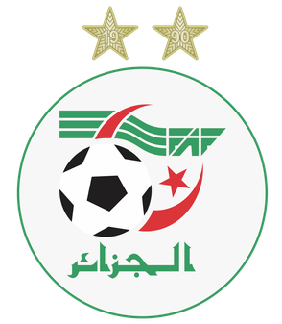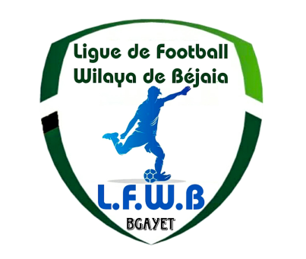

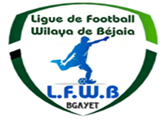**FEDERATION ALGERIENNE DE FOOTBALL**

**الاتحاد الجزائري لكرة القدم**

**LIGUE DE FOOT BALL DE LA WILAYA DE BEJAIA**

**الرابطة كرة القدم لولاية بجاية**

***COMMISSION JURIDICTIONNELLE DE DISCIPLINE***

**Membres présents :**

* + **Melle FRISSOU NADIA Juriste**
  + **Mr MEZIANE KARIM Secrétaire**
  + **Mr. DJOUDER MADJID S/GENERAL**
  + **Mr IDIR LAID MEMBRE**

**Ordre du jour** : **Traitements des Affaires Disciplinaires.**

#### Division «  HONNEUR »

|  |  |  |  |  |  |  |  |
| --- | --- | --- | --- | --- | --- | --- | --- |
| *Type* | *Club* | *Nom et prénom* | *Licence* | *Sanction* | *Motif Sanction* | *Amende* | *Article* |
| *Joueur* | ***JSBA*** | ***MAHIOUT ISLAM*** | **22W06J0220** | ***Avertissement*** | ***AJ*** | **-** | **-** |
| *joueur* | ***JSBA*** | ***AITAMARA MOHAMED*** | **22W06J0229** | ***Avertissement*** | ***AJ*** | **-** | **-** |
| *joueur* | ***CRBA*** | ***IDRES ADEL*** | **22W06J0481** | ***Avertissement*** | ***AJ*** | **-** | **-** |
| *joueur* | ***CRBA*** | ***BOUNAIM ZINEDDINE*** | **22W06J0482** | ***Avertissement*** | ***CAS*** | **-** | **-** |
| *Joueur* | ***CRBA*** | ***YAHIAOUI SABER*** | **22W06J0513** | ***Avertissement*** | ***AJ*** | **-** | **-** |
| *Joueur* | ***CRBA*** | ***YAHIAOUI WASSIM*** | **22W06J0515** | ***Avertissement*** | ***AJ*** | **-** | **-** |

#### *Affaire n°139 : Rencontre * JSBA -CRBA* Du 30.12.2022*

|  |  |  |  |  |  |  |  |
| --- | --- | --- | --- | --- | --- | --- | --- |
| *Type* | *Club* | *Nom et prénom* | *Licence* | *Sanction* | *Motif Sanction* | *Amende* | *Article* |
| *Joueur* | ***ARBB*** | ***SOUALMI LOUCIF*** | **22W06J0512** | ***Avertissement*** | ***CAS*** | **-** | **-** |
| *joueur* | ***ARBB*** | ***KITOUNE AREZKI*** | **22W06J0546** | ***Avertissement*** | ***JD*** | **-** | **-** |
| *joueur* | ***ARBB*** | ***HAFIR WALID*** | ***22W06J0936*** | ***Avertissement*** | ***CAS*** | **-** | **-** |
| *joueur* | ***RCS*** | ***BENAISSA SALEM*** | ***22W06J0159*** | ***Avertissement*** | ***CAS*** | **-** | **-** |
| *joueur* | ***RCS*** | ***THAMOUCHE ATHMANE*** | ***22W06J0163*** | ***Avertissement*** | ***CAS*** | **-** | **-** |

***Affaire n°140 : Rencontre * ARBB –RCS * Du 30.12.2022***

***Affaire n°141 : Rencontre *OMC - USBM * Du 30.12.2022***

|  |  |  |  |  |  |  |  |
| --- | --- | --- | --- | --- | --- | --- | --- |
| *Type* | *Club* | *Nom et prénom* | *Licence* | *Sanction* | *Motif Sanction* | *Amende* | *Article* |
| *Joueur* | ***OMC*** | ***MAZOUZ RABAH*** | ***22W06J0453*** | ***Avertissement*** | ***CAS*** | **-** | **-** |
| *joueur* | ***OMC*** | ***MEDKOUR SALIM*** | ***22W06J0468*** | ***Avertissement*** | ***CAS*** | **-** | **-** |
| *joueur* | ***USBM*** | ***HOCINE MEHDI*** | ***22W06J0199*** | ***Avertissement*** | ***CAS*** | **-** | **-** |
| *joueur* | ***USBM*** | ***BOUDIA RAYANE*** | ***22W06J0236*** | ***Avertissement*** | ***CAS*** | **-** | **-** |

|  |  |  |  |  |  |  |  |
| --- | --- | --- | --- | --- | --- | --- | --- |
| *Type* | *Club* | *Nom et prénom* | *Licence* | *Sanction* | *Motif Sanction* | *Amende* | *Article* |
| *Joueur* | ***USS*** | ***BOUKRIF MASSINISSA*** | ***22W06J0485*** | ***Avertissement*** | ***CAS*** | **-** | **-** |
| *Joueur* | ***USS*** | ***HADJARA WALID*** | ***22W06J0497*** | ***Avertissement*** | ***(01) match de suspension ferme pour CD*** | **1.000 DA** | **101** |
| *Joueur* | ***CRBAR*** | ***KHENTACHE MILOUD*** | ***22W06J0079*** | ***Avertissement*** | ***CAS*** | **-** | **-** |
| *Joueur* | ***CRBAR*** | ***MEKHALFIA MEROUANE*** | ***22W06J0083*** | ***Avertissement*** | ***JD*** | **-** | **-** |

***Affaire n°142: Rencontre * USS– CRBAR * Du 30.12.2022***

***Affaire n°143 : Rencontre * NCB –SRBT* Du 30.12.2022***

|  |  |  |  |  |  |  |  |
| --- | --- | --- | --- | --- | --- | --- | --- |
| *Type* | *Club* | *Nom et prénom* | *Licence* | *Sanction* | *Motif Sanction* | *Amende* | *Article* |
| *joueur* | ***SRBT*** | ***KERROUCHE ZINEDDINE*** | ***22W06J0288*** | ***Avertissement*** | ***CAS*** | **-** | **-** |

***Affaire n°144 : Rencontre * ASOG –JSM* Du 30.12.2022***

|  |  |  |  |  |  |  |  |
| --- | --- | --- | --- | --- | --- | --- | --- |
| *Type* | *Club* | *Nom et prénom* | *Licence* | *Sanction* | *Motif Sanction* | *Amende* | *Article* |
| *joueur* | ***ASOG*** | ***REZOUG BILLEL*** | ***22W06J0538*** | ***Avertissement*** | ***AJ*** | **-** | **-** |
| *joueur* | ***JSM*** | ***MERRAH YASSINE*** | ***22W06J0239*** | ***Avertissement*** | ***AJ*** | **-** | **-** |

***ETAT RECAPITULATIF DES AFFAIRES DISCIPLINAIRES TRAITEES***

***Journées du 30.12.2022***

|  |  |  |  |  |
| --- | --- | --- | --- | --- |
| Désignation des sanctions | Seniors | | Jeunes | Total |
| **Hon.** | **P-Hon.** |
| Nombre d’affaires | **06** | **-** | **-** | **06** |
| Avertissements | **21** | **-** | **-** | **21** |
| Contestations décisions | **01** | **-** | **-** | **01** |
| Expulsions joueurs | **-** | **-** | **-** | **-** |
| Expulsions dirigeants | **-** | **-** | **-** | **-** |
| Conduite incorrect | **-** | **-** | **-** | **-** |
| Jets de projectiles | **-** | **-** | **-** | **-** |